Школа начинается с раздевалки, с фойе, где вы можете найти огромное количество информации: расписание уроков, объявления, выписку из Устава школы, материалы по безопасности, символы государства, для родителей, о школьной жизни…

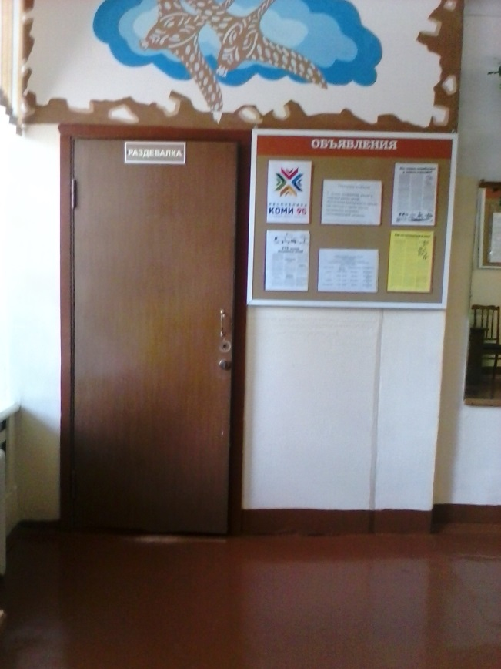

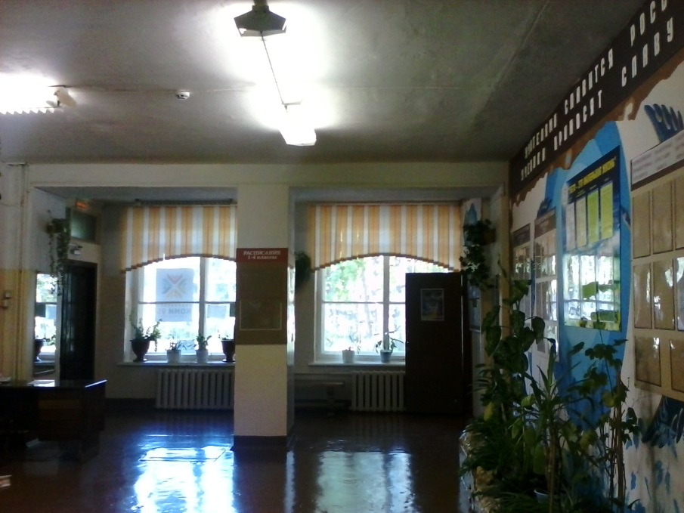
Есть и живой уголок.
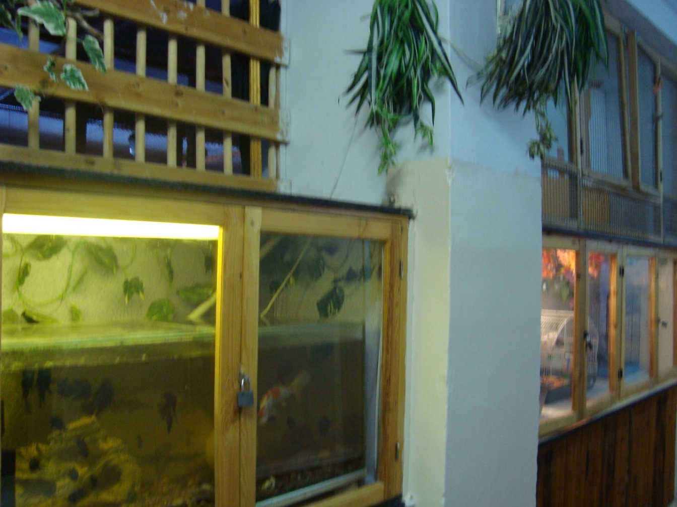
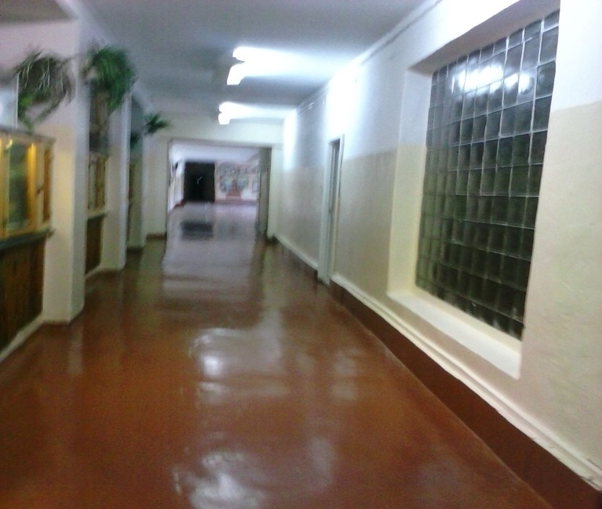

На 1 этаже также находятся кабинеты начальных классов, в фойе находится мини-улица, где дети могут потренироваться в знании правил дорожного движения.
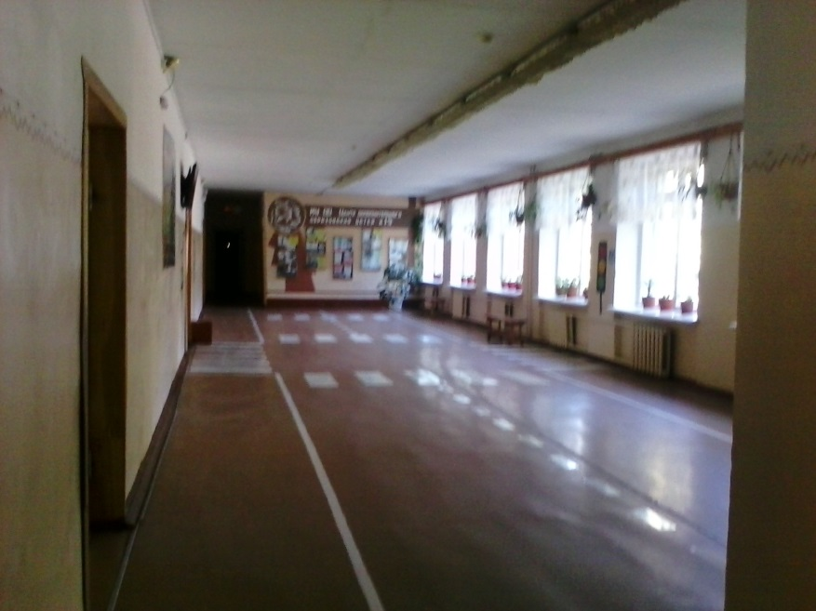

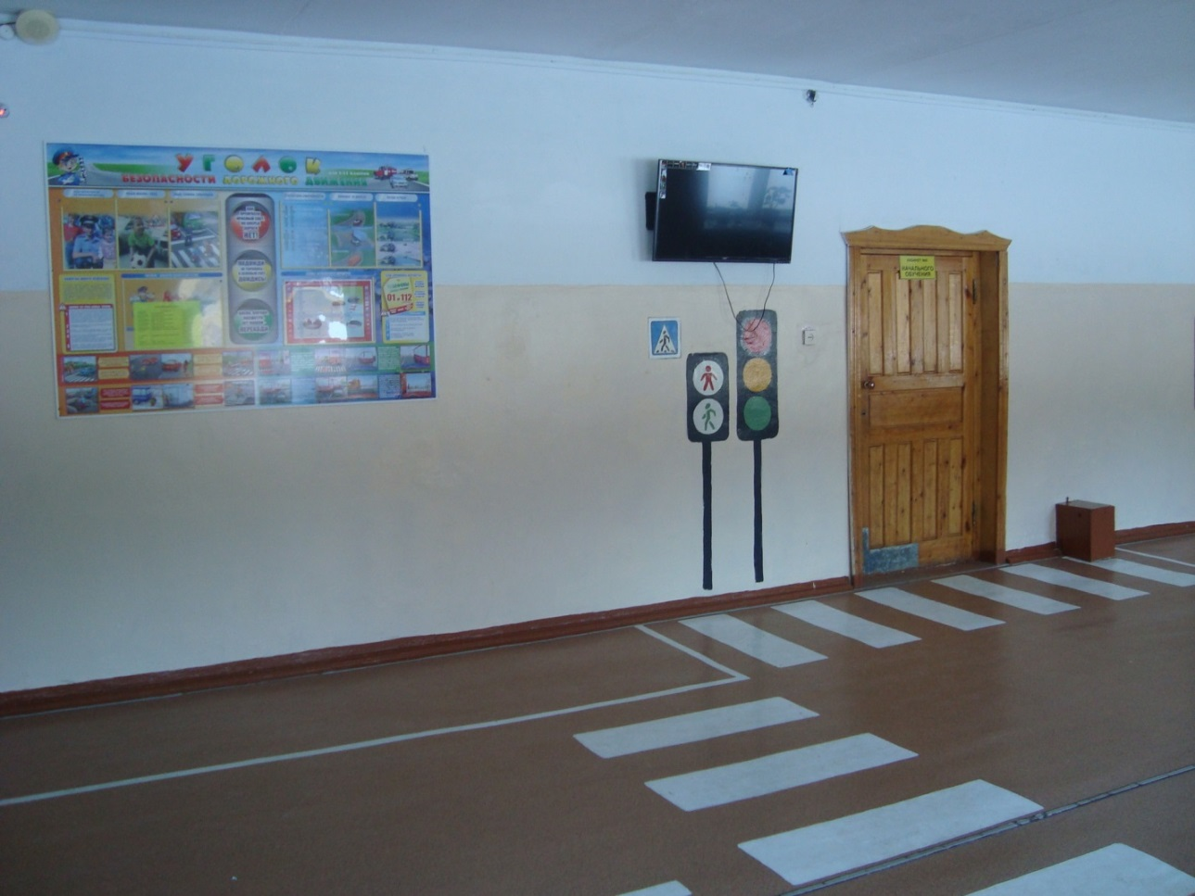

Кабинеты начальных классов:
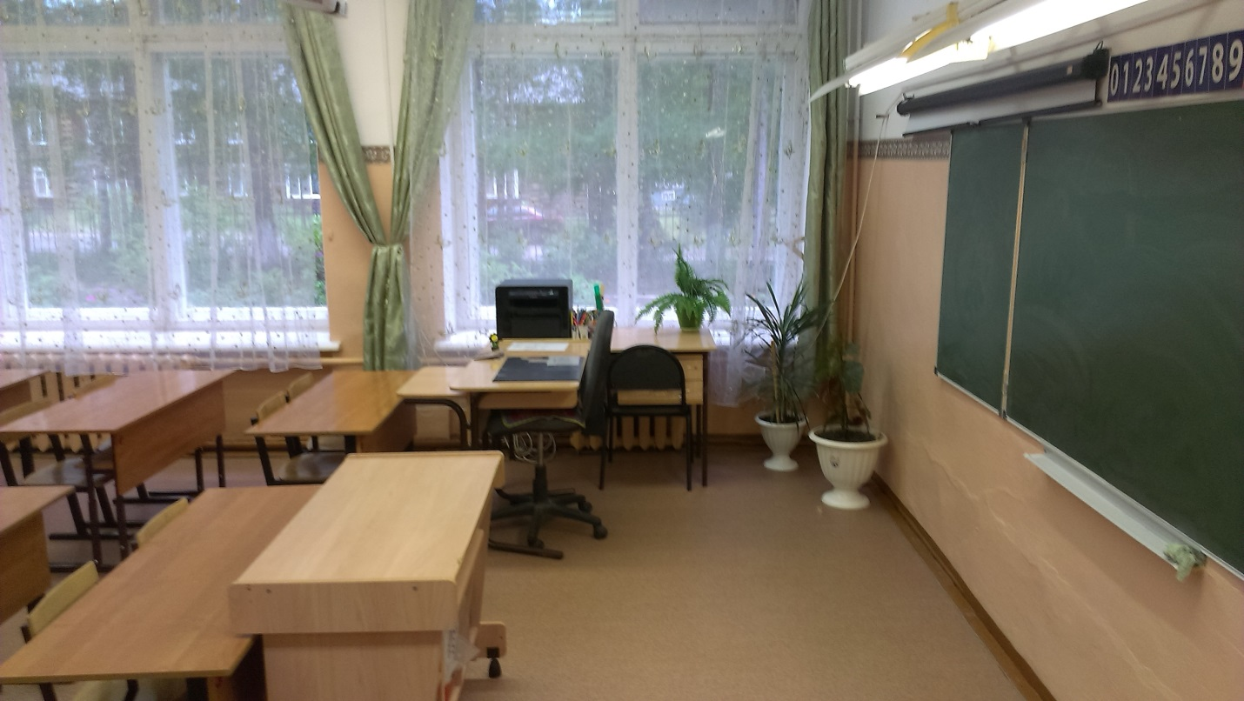

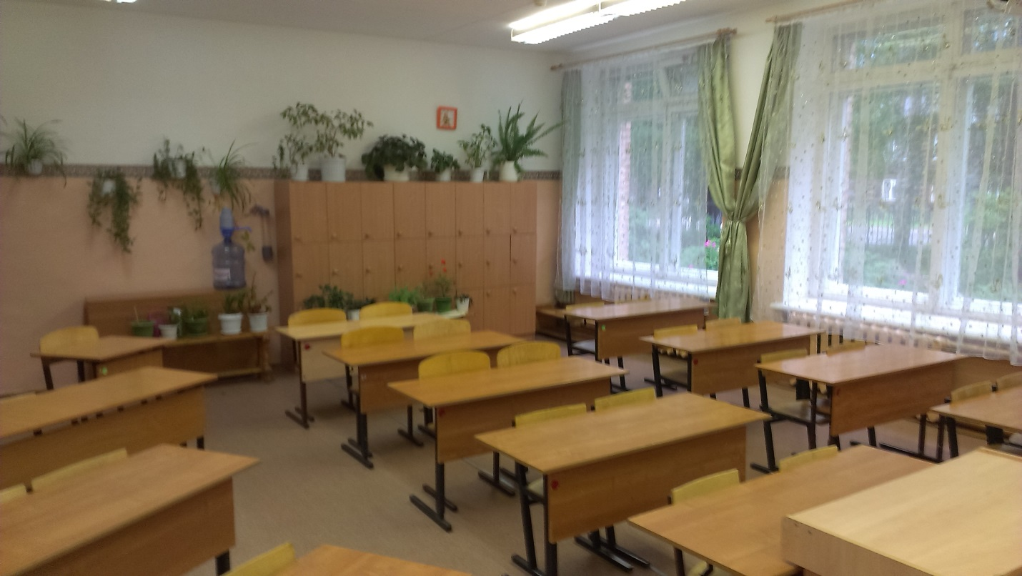

В школе есть 2 медицинских кабинета. Хозяйка фельдшер школы Никулина И.В. Здесь вы всегда получите квалифицированную медицинскую первую помощь.
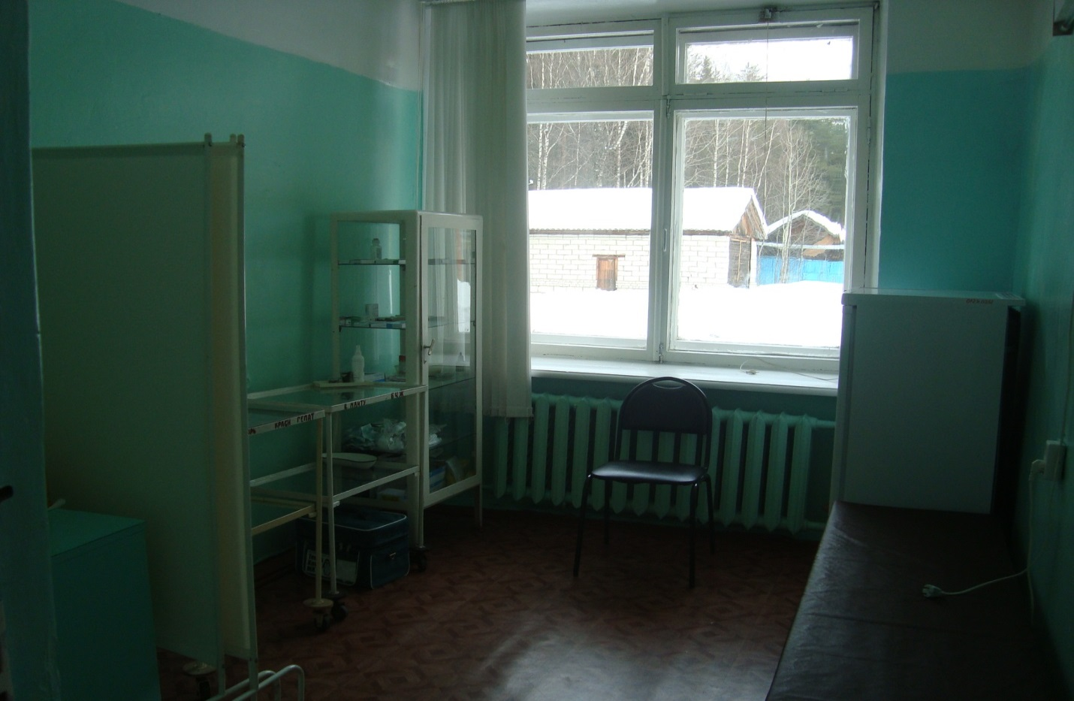
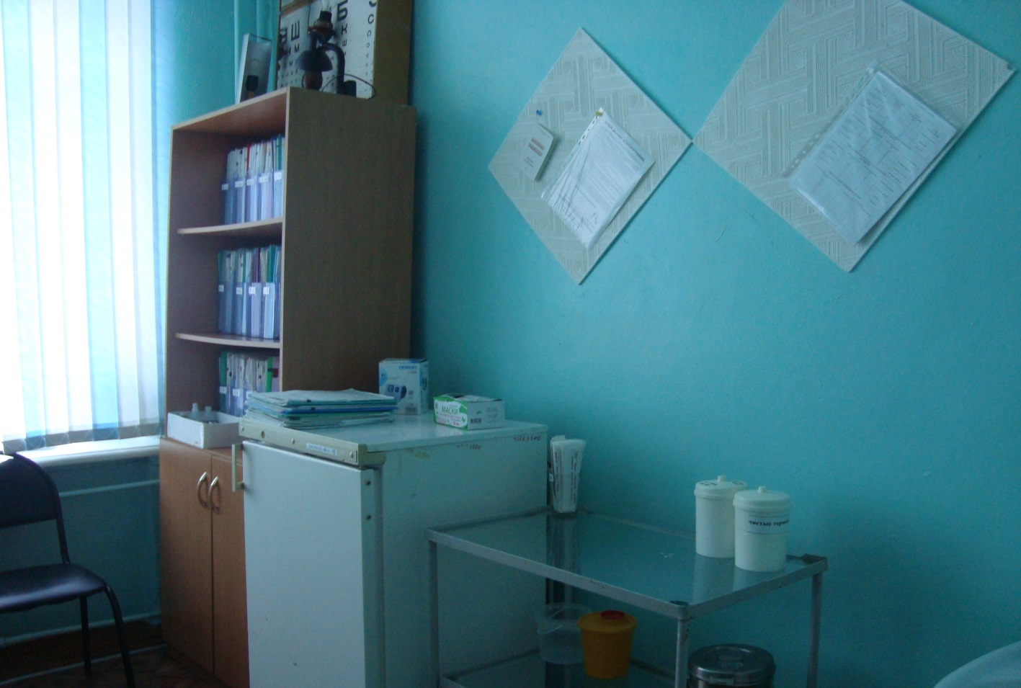

Очень важное место в школе – столовая. Вместимость 150 человек. Здесь же проходят и общешкольные мероприятия.
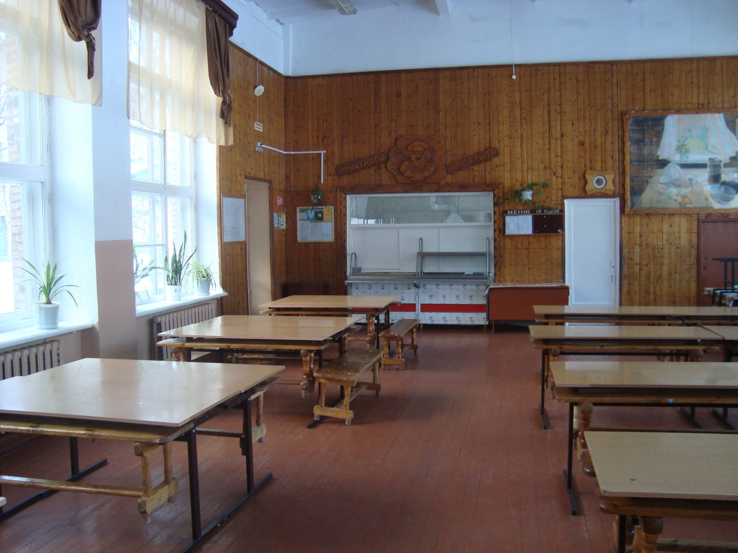
Место, где проводятся уроки физкультура, все спортивные мероприятия. Центр дополнительного образования – спортивные секции: футбол, волейбол, баскетбол, ОФП.
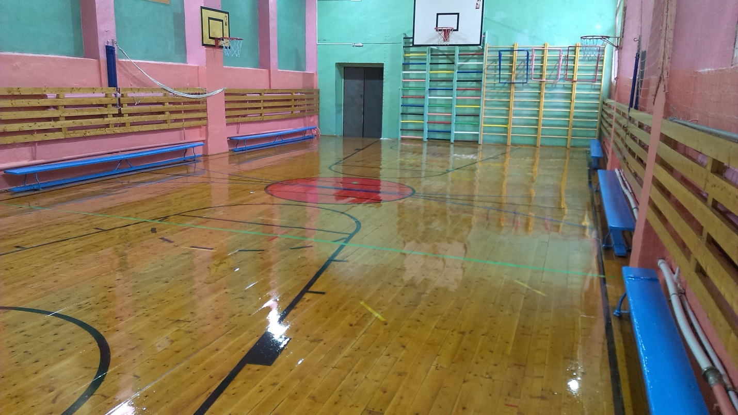
Мастерские - столярная и слесарная, здесь мальчики могут научиться очень многому: пилить, строгать …
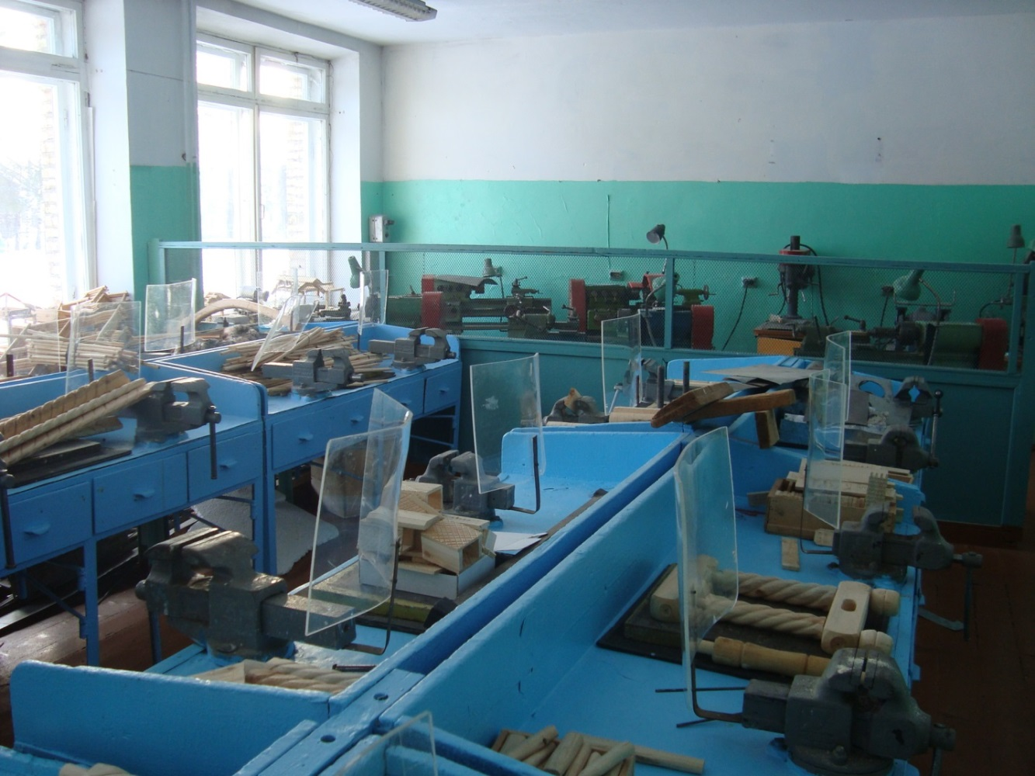
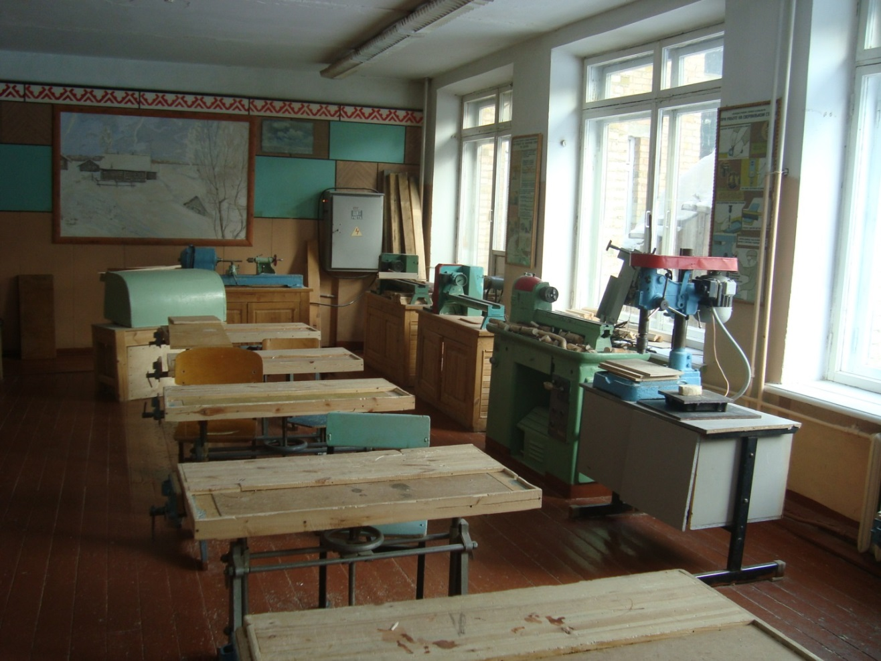
2 этаж:
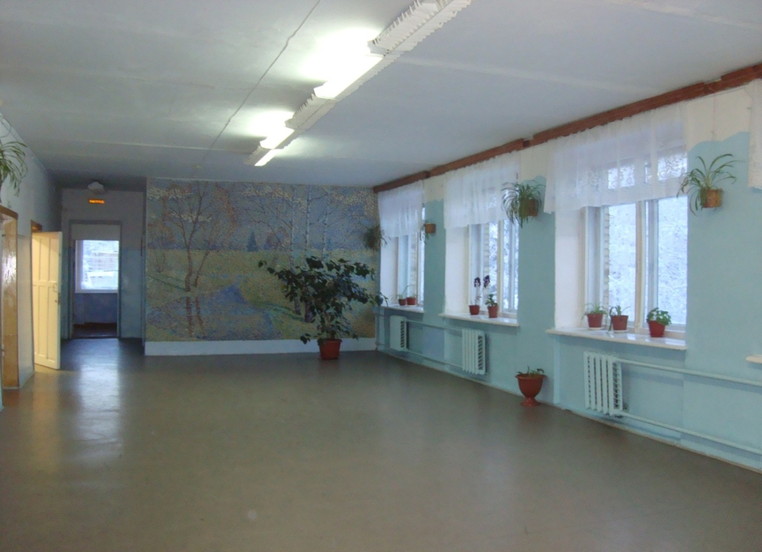
Здесь находятся 4 кабинета начальных классов.
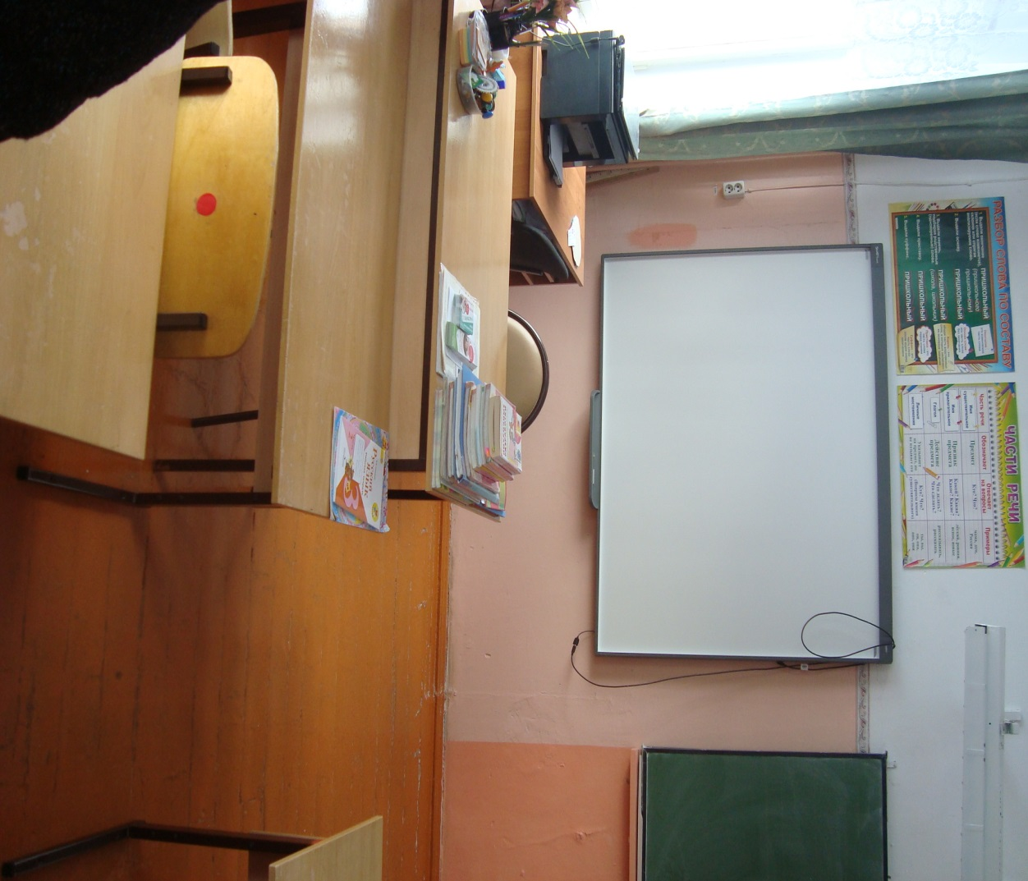
Кабинет информатики.
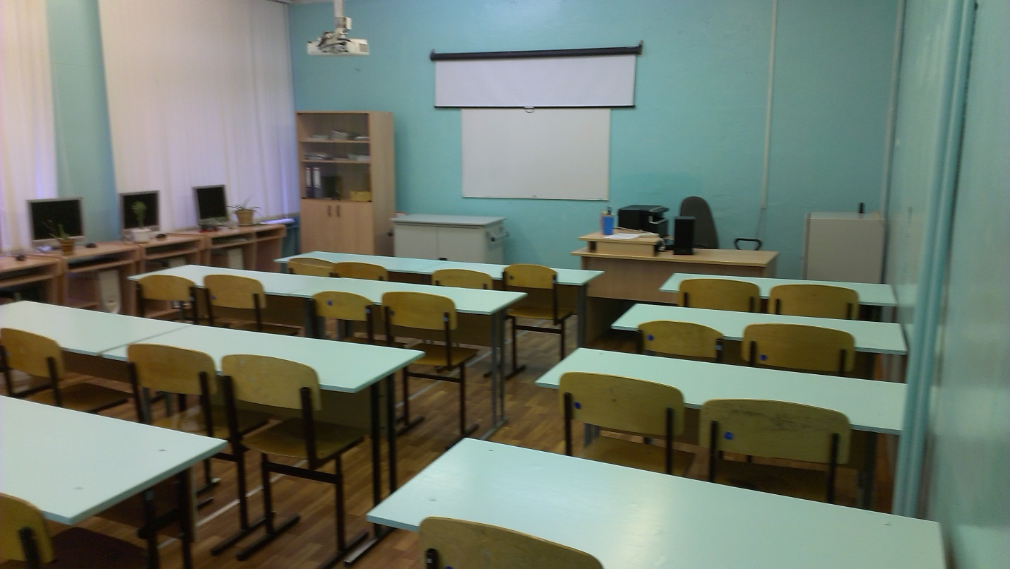

Один из лучших кабинетов школы – кабинет географии.
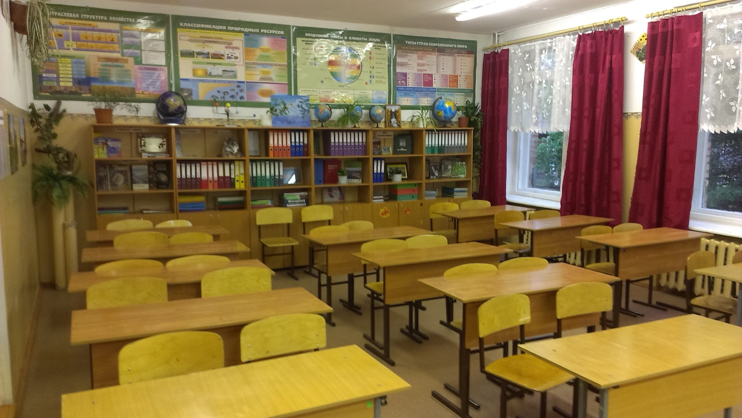

В кабинете русского языка и литературы расположена комната Славы, посвященная Великой Отечественной войне.
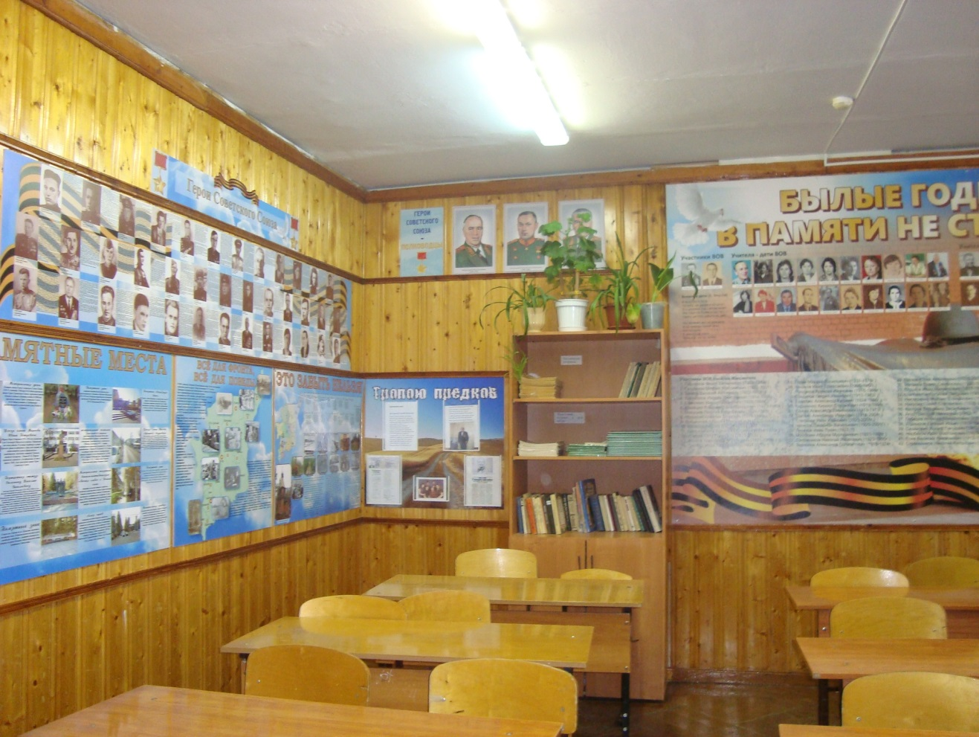
Кабинет обслуживающего труда.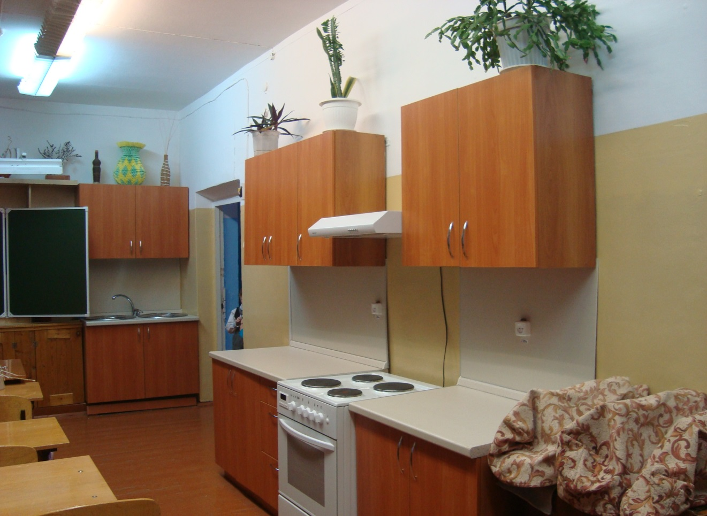

3 этаж.
Библиотека. Хозяйка педагог-библиотекарь Макарова С.Л.
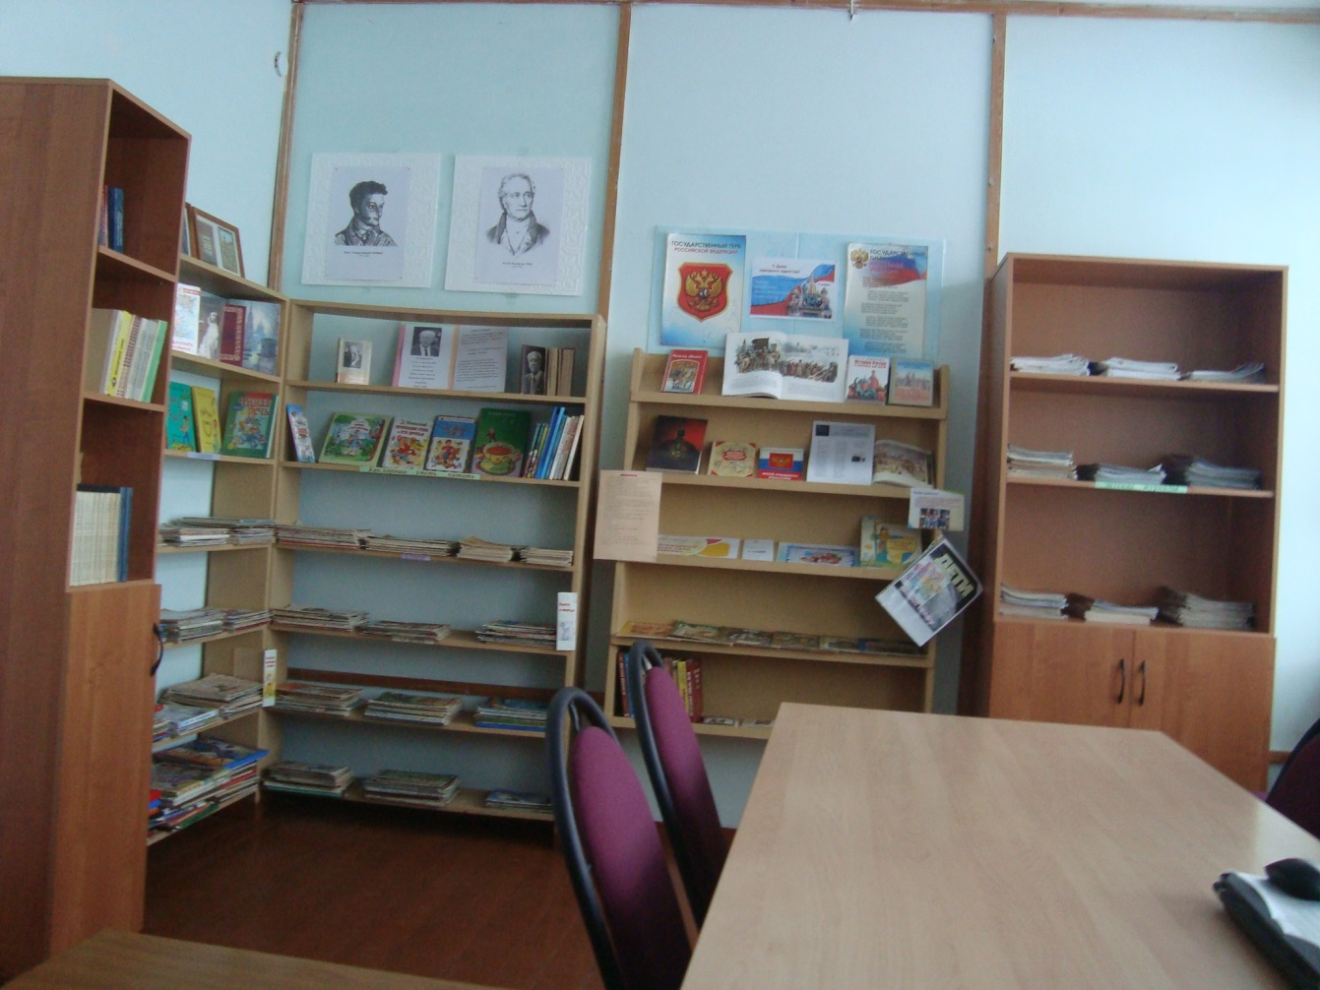
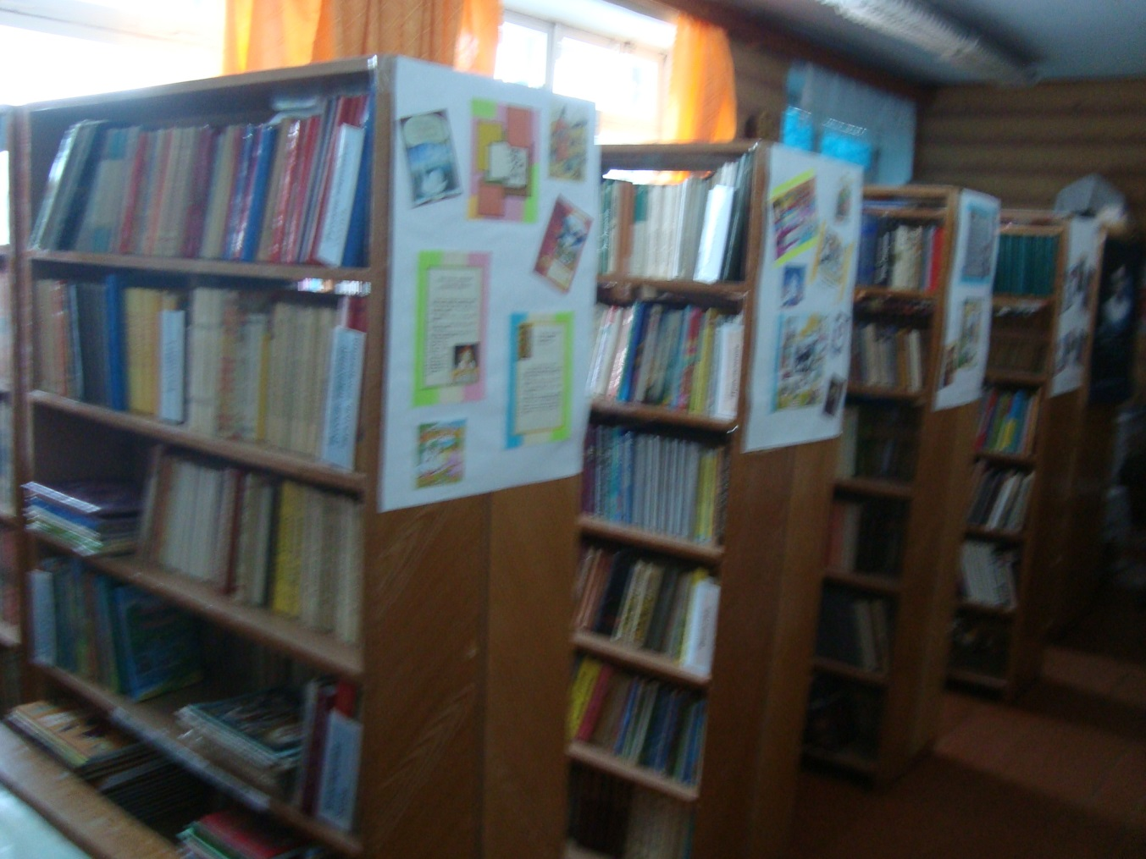
Кабинет английского языка.
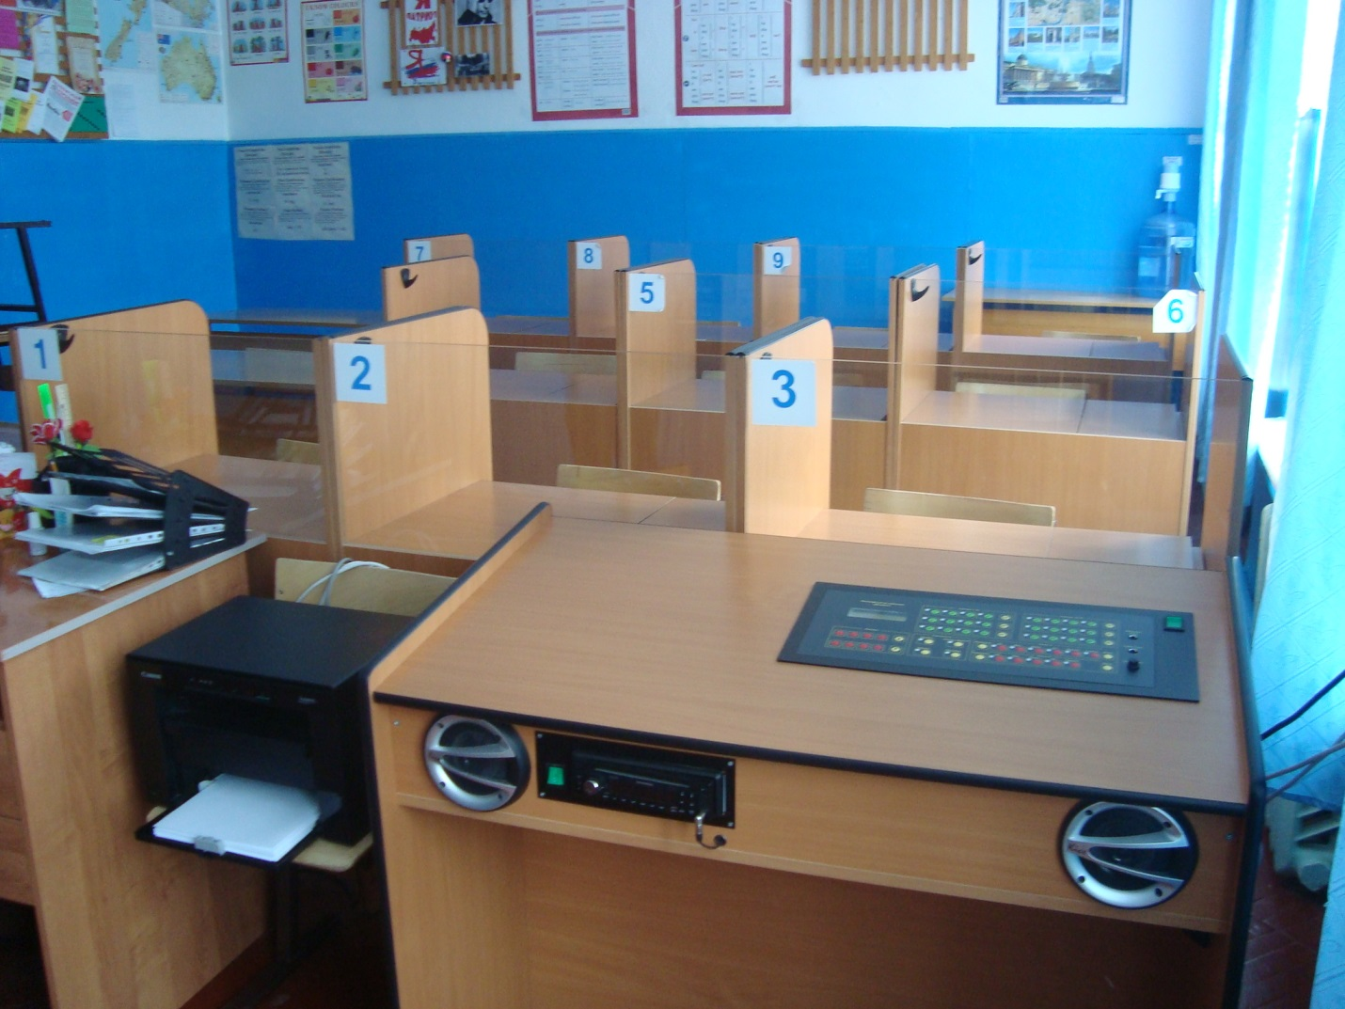
Кабинет математики.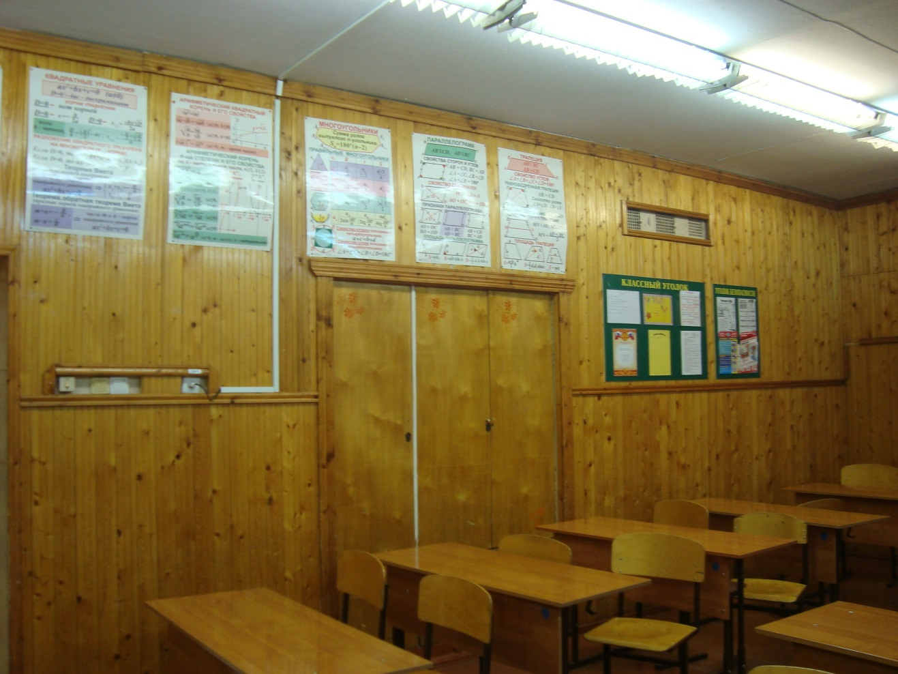
Кабинет физики.
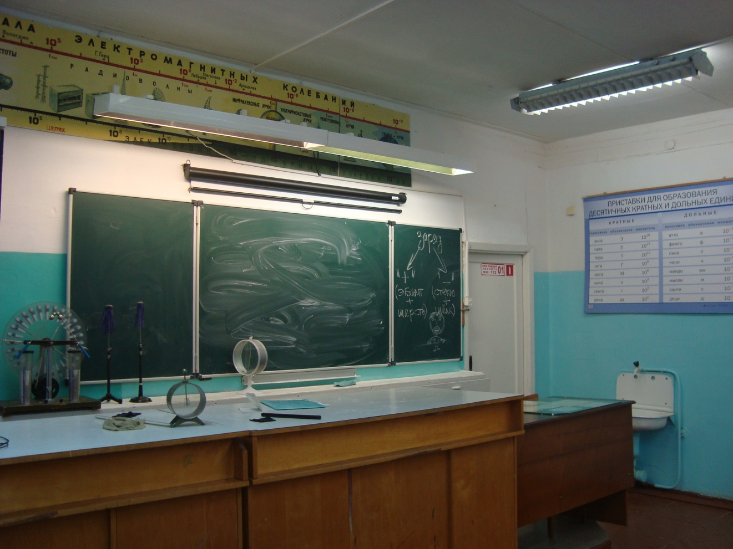
Кабинет химии.
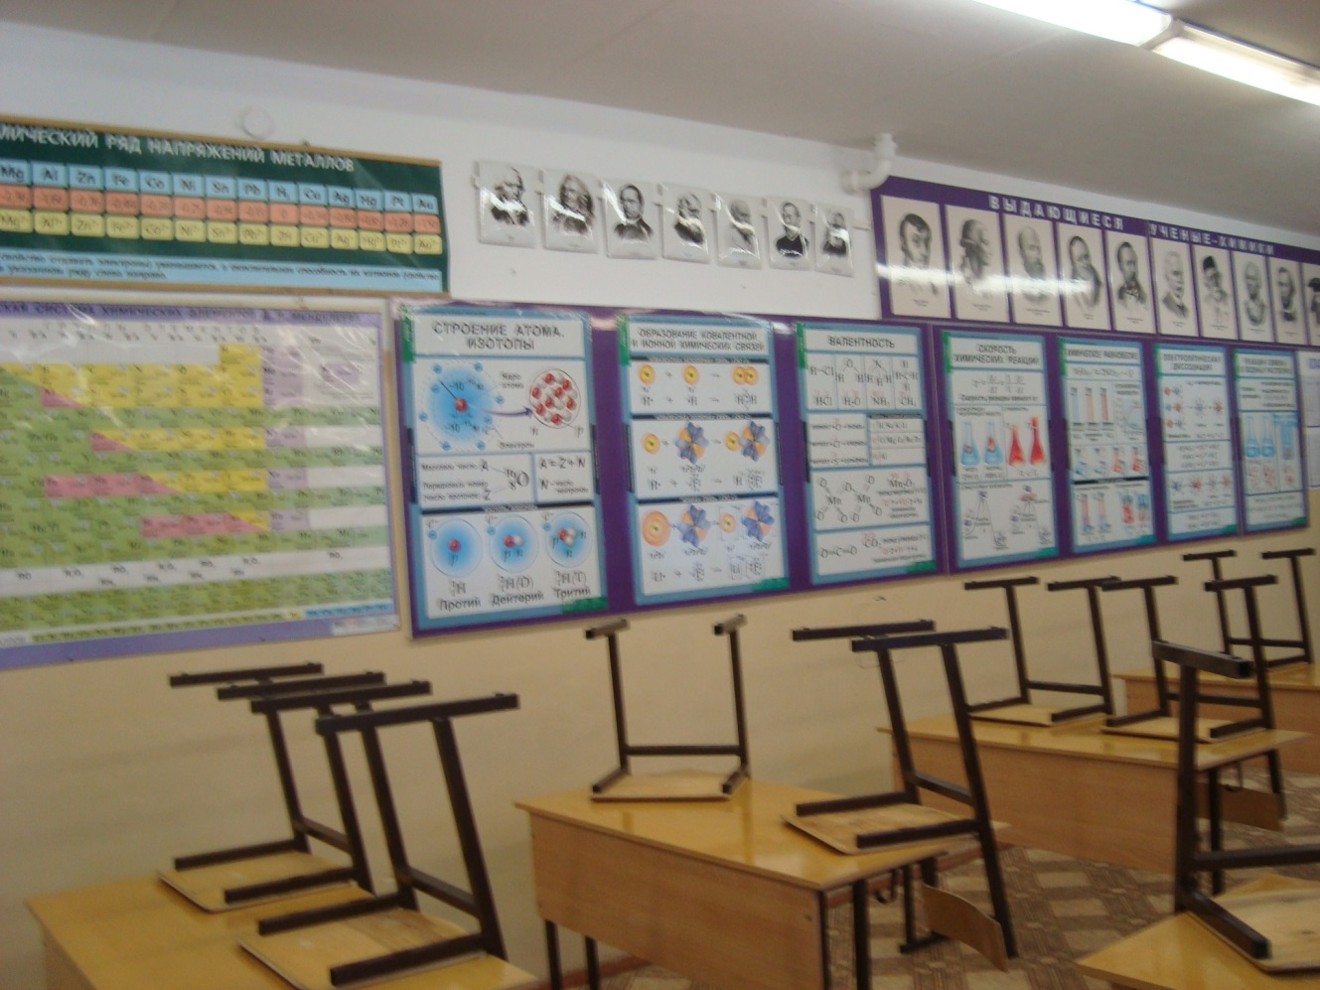
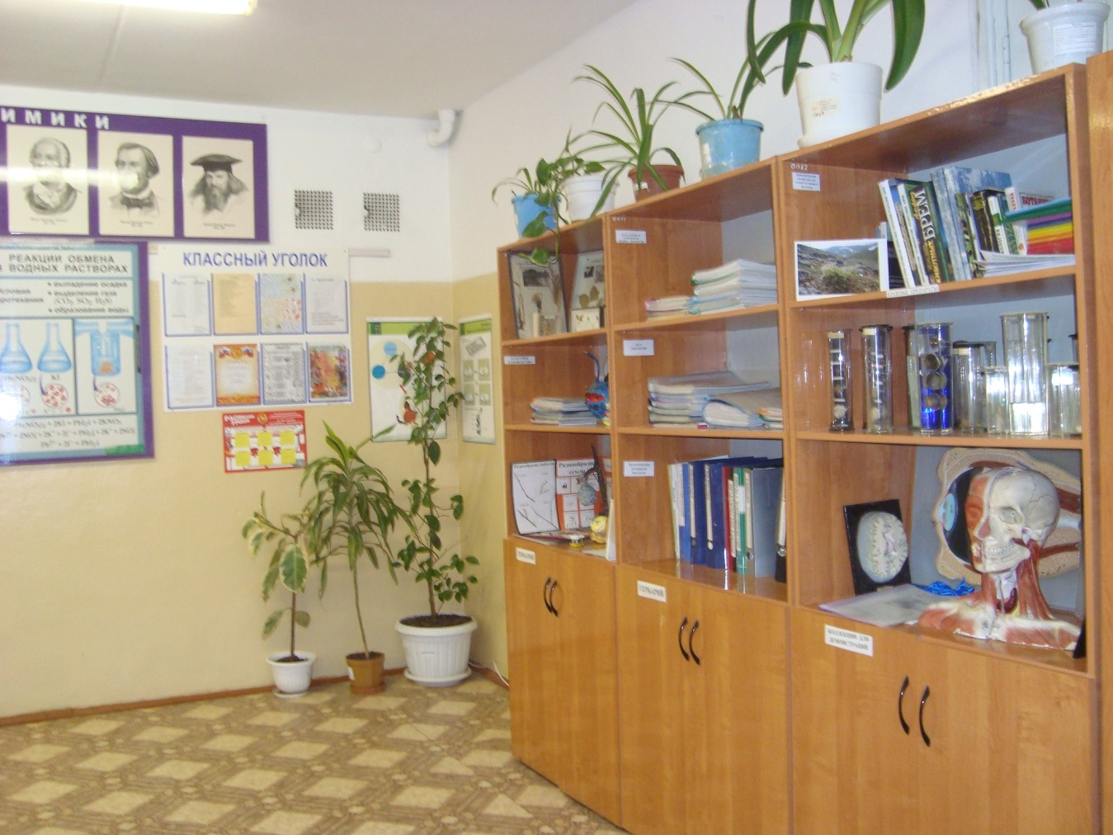
В фойе 3 этажа находится школьный музей.
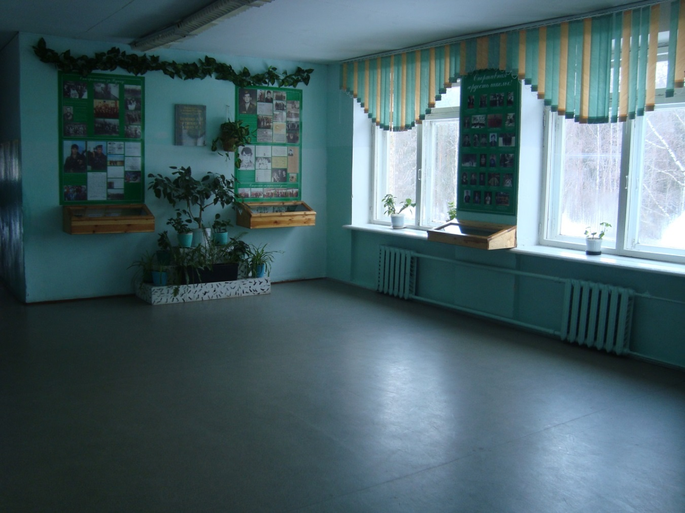

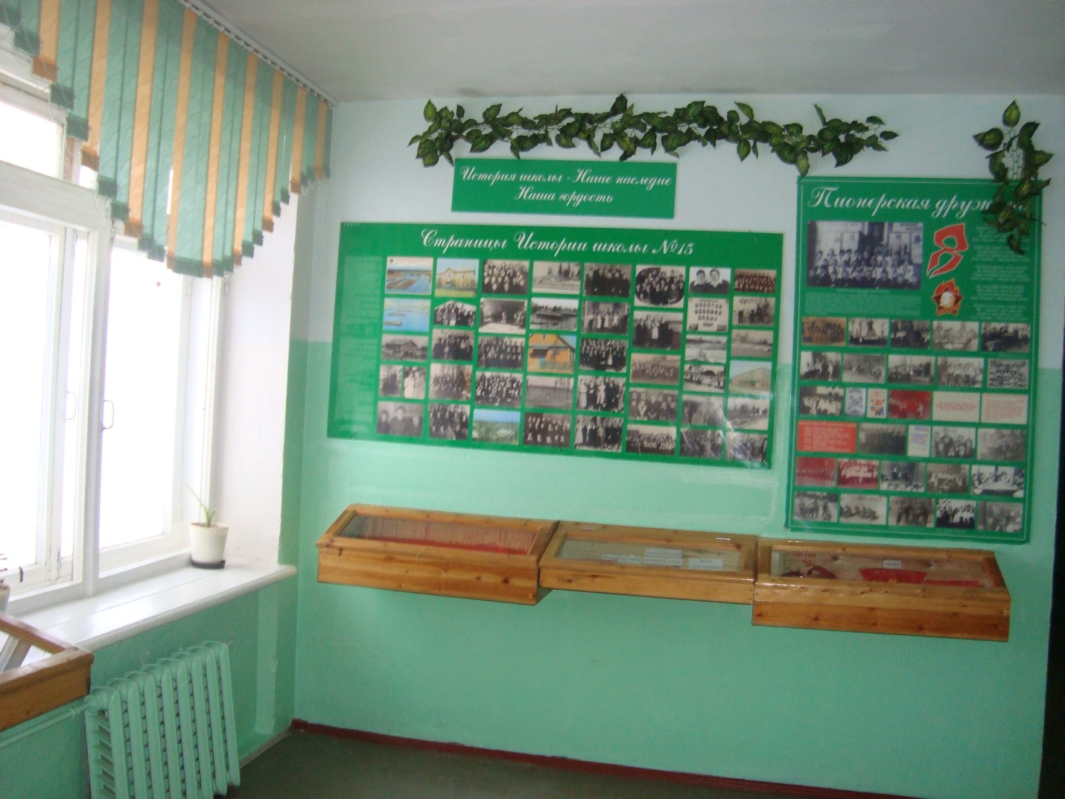Кабинет коми языка.
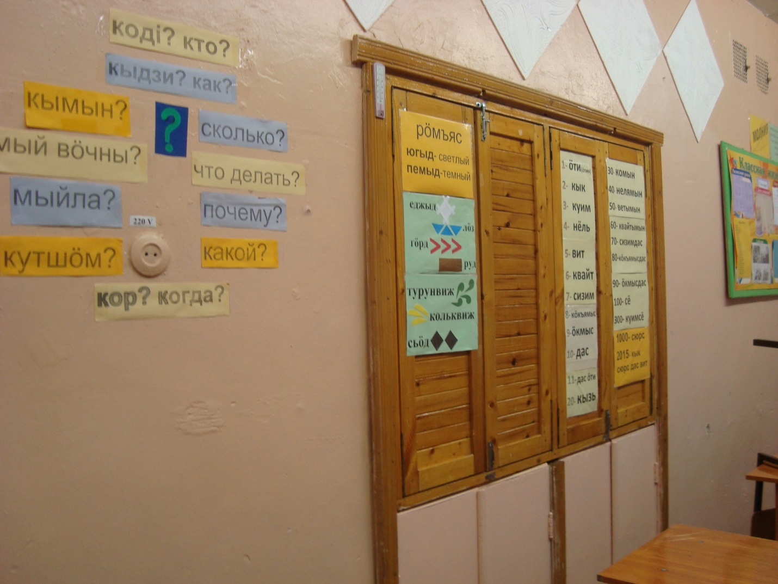
Кабинеты математики, русского языка.
